DBQ-3 大功率电机综合实验装置
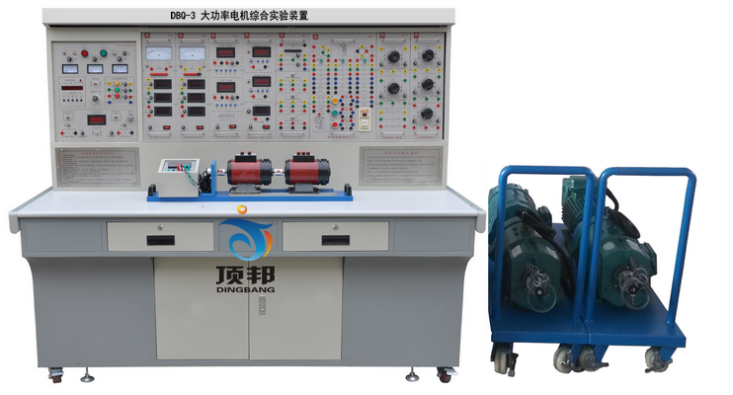
（参考图）
一、概 述
DBQ-3大功率电机综合实验装置是根据"电机学"课程实验大纲要求及部分高校对中小型电机组实验需求而研制生产的中大功率电机组实验装置。该装置适用于高等院校原有的电机、电气技术实验设备的更新改造，为中等专业学校、职业技术学院等实验室新建或扩建、迅速开设实验课提供了理想的实验设备，同时为教师及研究生开发新实验或进行科学研究工作提供良好的实验条件。
二、装置特点
1. 各功能组件采用积木式结构，便于二次开发及功能扩展；
2. 所有实验连线均在控制屏面板上连接即可，无需直接接触电机，安全可靠性；
3. 所有电机均选用工业现场应用的2kW中小型功率电机，能真实反映电机本身特性；
4. 该实验装置带有电压型和电流型漏电保护功能，确保实验进程中操作者的人生安全和设备的保护；
5. 整套性强，从仪器仪表、专用电源、电机机组、实验部件及实验专用导线等均配套齐全；配套件的性能、规格等紧密结合实验的需要进行配置。
三、技术性能
1. 输入电源：三相四线AC380V±10% 50Hz
2. 工作环境：温度-10℃～+40℃ 相对湿度＜85%(25℃) 海拔＜4000m
3. 装置容量：≤6kVA
4. 重 量：750kg
5. 外形尺寸：172cm×73cm×170cm
四、装置的基本配置
实验装置由控制屏、实验桌、交直流电源、测量仪表组件、负载组件、电机机组、实验挂箱、实验导线及配件等组成。
（一）DJ-01电源控制屏(铁质双层亚光密纹喷塑结构，铝质面板)
1. 交流电源部分
提供三相0～450V可调交流电源，同时可得到单相0～250V可调的交流电源，配有一台三相同轴联动自耦调压器（规格6kVA、0～450V）。可调交流电源输出具有短路保护装置，当相间、线间过电流及直接短路均能起到保护。控制屏的供电由启停按钮进行控制，同时配有三只指针式交流电压表，通过切换开关，可指示三相电网电压和三相调压电压。
2. 直流电源部分
双路直流电源：一路0～250V（3A）可控直流励磁电源（内部带有过流，过压，过载保护措施），另一路0～250V(20A)可控直流稳压电枢电源（过流、短路及过压保护声光告警功能），通过面板上的电位器来调节直流电压输出；设有一只直数字电压表，通过开关切换，监示励磁电压及电枢电压输出。
同步电机励磁电源：0～100V（4A），带短路保、过流保护功能。
3. 定时器兼报警记录仪(服务管理器)
通过键控单元完成时间设定、定时报警设定、解除设置等操作、具有切断电源及记录各种告警次数等功能。
4. 直流数字直流电压、电流表
直流数显电压表（500V）两只：测量范围为0～±500V，输入阻抗10MΩ，精度为0.5级，三位半数显，可直接测量正负电压。
直流安培表（5A）两只：测量范围0～5A，精度为0.5级，三位半数显，可直接测量正负电流。
直流数显电流表（20A）两只：测量范围0～20A，精度为0.5级，三位半数显，可直接测量正负电流。
5.交流数字电压表、电流表
交流数字电压表三只：测量范围为0～500V，输入阻抗10MΩ，精度为0.5级，三位半数显。
交流数字电流表三只：测量范围为0～20A，精度为0.5级，三位半数显。
6.智能单相功率测量仪
测量交流电路的有功功率，功率因数等。
7.智能型转速/转矩/输出功率测试仪
可同时测量电机的转速，转矩，输出的机械功率等，具有通信功能。
8.单相变压器：容量0.44kVA，高压端220V/2A，低压端110V/4A，安装在控制屏内，变压器接线端子直接引出至面板，实验接线方便。
9.三相心式变压器
三相变压器：容量1.2kVA，高压端220V/1.82A，低压端110V/3.64A，安装在控制屏内，变压器接线端子直接引出至面板，实验接线方便。
10. 电机机组配置（配有两套机组）
(1)三相鼠笼异步电动机-直流发电机-动态扭矩传感器
Y380V，2.2kW三相鼠笼异步电动机与230V，1.9kVA直流发电机同轴连接，连接动态扭矩传感器，电机接线端子直接引出至面板，实验接线方便。
(2)三相同步电机-直流电动机-动态扭矩传感器
220V，2.2kW直流电动机拖动400V，2kW三相同步发电机（同轴连接），连接动态扭矩传感器，电机接线端子直接引出至面板，实验接线方便。
（二）DJ-02实验桌
实验桌为铁质双层亚光密纹喷塑结构，桌面为防火、防水、耐磨高密度板，结构坚固，形状似长方体封闭式结构，造型美观大方；设有一个大抽屉，用于放置工具、资料等。桌面提供一个宽敞舒适的工作台面。实验桌还设有四个万向轮和四个固定调节机构，便于移动和固定。
（三）实验挂箱
2. DJ-03空气开关组件
提供20A断路器开关两只。
3. DJ-04 旋转灯、整步表组件
提供并网用的三组旋转灯（黄、绿、红各两只）及Mz10整步表一只。
4. DJ-05继电接触控制组件（一）
提供三相四线空气开关一只（16A），启停按钮三只，交流接触器（220V、18A）二只，热继电器（220V、4～6A）二只。
（四）DJ-06 高可靠带护套手枪插实验导线及配件
采用高可靠护套结构手枪插连接导线（接触良好，安全可靠），里面采用无氧铜抽丝而成头发丝般细的多股线，达到超软目的，外包丁晴聚氯乙烯绝缘层，具有柔软、耐压高、强度大、防硬化、韧性好等优点，插头采用实芯铜质件，外有柔软橡胶层保护，接触可靠。
五、实验项目
1.单相变压器实验
(1) 单相变压器的空载实验
(2) 单相变压器的短路实验
(3) 单相变压器的负载实验
2. 三相芯式变压器实验
(1) 三相芯式变压器空载实验
(2) 三相芯式变压器短路实验
(3) 三相芯式变压器负载实验（阻性、感性、阻感性）
(4) 三相芯式变压器极性及连接组别的测定
3. 直流电动机实验
(1) 直流电动机启动、调速、改变转向
(2) 直流电动机机械特性实验
(3) 直流电动机调速特性实验
（4）直流发电机空载特性和外特性实验
4. 三相鼠笼异步电动机实验
(1) 三相异步电机的空载、短路特性曲线测定实验；
(2) 异步电机的起动和调速实验
(3) 三相异步电机机械特性的测定实验
5. 三相同步发电机实验
（1）三相同步电机参数测定实验；
（2）三相同步电机V形曲线实验；
（3）同步电机投入电网并联运行的实验（旋转灯光法）
六、实验项目
序号 | 名 称 | 数 量 | 单位
1 | 电源控制屏 | 1 | 套
2 | 空气开关（D32A/3P） | 1 | 只
3 | 三相调压器 | 1 | 只
4 | 交流电压表（0.5级） | 3 | 块
5 | 交流电流表（0.5级） | 3 | 块
6 | 直流电压表（0.5级） | 2 | 块
7 | 直流电流表（0.5级） | 4 | 块
8 | 急停按钮 | 1 | 只
9 | 直流电机励磁电源 | 1 | 套
10 | 直流电机电枢电源 | 1 | 套
11 | 同步电机励磁电源 | 1 | 套
12 | 智能单相功率测量仪 | 1 | 台
13 | 智能型扭矩/转速测量仪 | 1 | 套
14 | 动态扭矩传感器 | 2 | 套
15 | 1.9KW直流发电机 | 1 | 台
16 | 2.2KW直流电动机 | 1 | 台
17 | 2.2KW三相异步电机 | 1 | 台
18 | 2.0KW三相同步发电机 | 1 | 台
19 | 负荷箱 | 1 | 套
20 | 三相变压器 | 1 | 台
21 | 单相变压器 | 1 | 台
22 | 高压绝缘胶垫 | 1 | 块
23 | 实验桌 | 1 | 张
24 | 电机小推车 | 2 | 套
25 | 实验连接线 | 1 | 套
26 | 低压电器开关元件 | 1 | 批

